**MİLLİ MÜCADELE Test -1-**

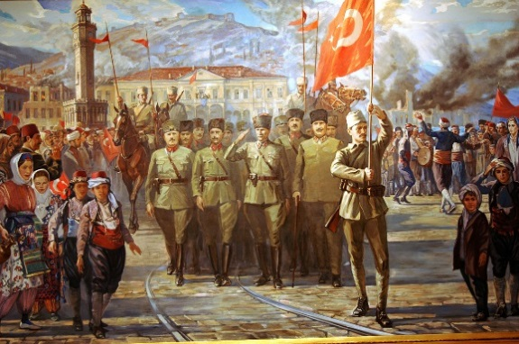

**1-**

**Kurtuluş Savaşı hangi olayla başlar ?**

**A.** Cumhuriyetin ilanı

**B.** Atatürk’ ün Ankara’ ya gelişi

**C.** Mustafa Kemal’ in Samsun’ a çıkması

**D.** TBMM‘ nin açılması ile

**2-**

**Mustafa Kemal, Kurtuluş Savaşı’ nda en büyük desteği kimden almıştır ?**

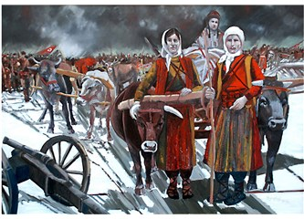

**A.** Padişahtan

**B.** Türk Halkından

**C.** İngilizlerden

**D.** Turistlerden

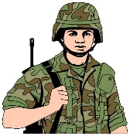**3-**

**Kurtuluş Savaşı’ nda düşman işgaline karşı halkın kendi kurduğu yerel birliklere ne ad verilir ?**

**A.** Savunma grubu **B.** Misak – ı Milli

**C.** Kuva – yı Milliye **D.** Yerel kuvvet

**4-** **Mustafa Kemal, ilk askeri başarısını hangi savaşta elde etmiştir?**

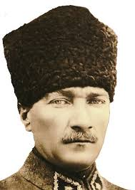

**A.** Trablusgarp Savaşı

**B.** Çanakkale Savaşı

**C.** Sakarya Meydan Savaşı

**D.** 1.İnönü Savaşı

**5-** **Kurtuluş Savaşı’ nı sona erdiren muharebe aşağıdakilerden hangisidir ?**

**A.** Büyük Taarruz Meydan Muharebesi

**B.** Sakarya Savaşı

**C.** I. İnönü Savaşı

**D.** II. İnönü Savaşı

**6-**  **I. Erzurum Kongresi**

**II. Amasya Genelgesi**

**III. TBMM’nin açılması**

**IV. Atatürk’ün Samsun’a gelmesi**

**V. Sivas Kongresi**

**Yukarıda verilenlerin doğru sıralaması aşağıdakilerden hangisidir ?**

**A.** IV – II – I – V – III **B.** III – II – IV – I – V

**C.** IV – II – III – I – V **D.** IV – II – I – III – V

**7-** **Millî Mücadele’de milletimizin başarılı olmasının sebebi aşağıdakilerden hangisidir ?**

**A.** Silah ve cephanesinin fazla olması

**B.** Düşman ordusunun sayıca az olması

**C.** Bağımsızlığını koruma konusunda kararlılığı

**D.** Komşu devletlerin askerlerinin yardım etmesi

**8-**

**Aşağıdakilerin hangisinin sonucunda yurt çapındaki tüm sivil ve askeri güçler bir otorite altında toplanmıştır ?**



**A.** Amasya genelgesi

**B.** TBMM’ nin açılması

**C.** Erzurum Kongresi

**D.** Sivas Kongresi

[https://www.HangiSoru.com](https://www.HangiSoru.com/)

**9-** **“Mondros Ateşkes Antlaşması’ yla Osmanlı Devleti bağımsızlığını kaybetti ve İtilaf Devletleri yurdumuzu işgal etmeye başladılar.”**

**Buna göre aşağıda verilen yurdumuzu işgal eden devletlerle işgal ettikleri yerler ile ilgili yapılan eşleştirmelerden hangisi yanlıştır ?**

**A.** İngilizler – Musul

**B.** Yunanlılar – Erzurum **C.** Fransızlar – Adana ve çevresi

**D.** İtalyanlar – Antalya ve Konya Yöresi

**10-**

**Milli Mücadelenin ilk mitingi (toplantısı) nerde yapılmıştır ?**



**A.** Samsun’ da **B.** Havza’ da

**C.** Amasya’ da **D.** Sivas’ ta

**11-**

**Aşağıdaki savaşlardan hangisi Kurtuluş Savaşı içinde yapılan savaşlardan biri** **değildir ?**

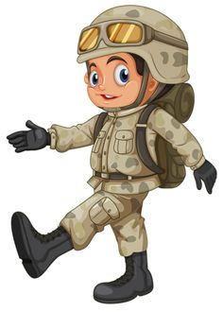

**A.** I. İnönü Savaşı

**B.** II. İnönü Savaşı

**C.** Çanakkale Savaşı

**D.** Sakarya Meydan Savaşı

**Yurdumuzun İtilaf Devletleri tarafından işgal edilmesi aşağıdaki hangi antlaşma ile olmuştur ?**

**12-**

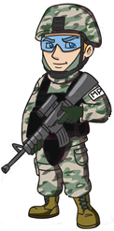

**A.** Ankara Antlaşması

**B.** Lozan Antlaşması

**C.** Moskova Antlaşması

**D.** Mondros Antlaşması

[https://www.HangiSoru.com](https://www.HangiSoru.com/)

**13- Mondros Ateşkes**

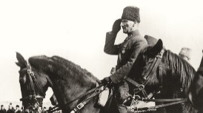 **Antlaşması gereği**

**cepheden ayrılan**

**Atatürk İstanbul’ a**

**döndü. Gördüğü işgal manzarası karşısında kurtuluşa olan inancını aşağıdaki hangi tarihi sözle ifade etmiştir ?**

**A.** **“**Ordular **!** İlk hedefiniz Akdeniz’dir. İleri **!“**

**B.** “Geldikleri gibi giderler.”

**C.** “Siz orada yalnız düşmanı değil milletin ters giden talihini de yendiniz.”

**D.** “Ya istiklal ya ölüm.”

**14-** **“Birinci Dünya Savaşı’ndan sonra İtilaf Devletleri yurdumuzu işgal ettiler.”**

**İtilaf Devletleri ile işgal ettikleri şehirler eşleştirmesinde hangisi yanlıştır ?**

**A.** İngiltere → Irak ve Suriye ile Musul, Antep, Urfa, Maraş

**B.** Fransa → Çanakkale, İzmit, Samsun ve Merzifon

**C.** İtalya → Konya yakınlarından Aydın’a kadar olan Güneybatı Anadolu çevresinin **D.** Yunanistan → Batı Anadolu Bölgesini

**15- Kurtuluş Savaşı’ nın batı cephesinde yapılan savaşların doğru olarak sıralanışı**

**hangi seçenekte verilmiştir ?**

**I. Birinci İnönü Savaşı**

**II. Büyük Taarruz**

**III. İkinci İnönü Savaşı**

**IV. Kütahya – Eskişehir Savaşları**

**V. Sakarya Savaşı**

**A.** I – III – V – IV – II **B.** I – III – V – II – IV

**C.** I – IV – III – V – II **D.** I – III – IV – V – II

**16- I. Rusya II. İngiltere**

**III. Almanya IV. Fransa**

**Yukarıda verilen ülkelerden hangisi İtilaf Devletlerinden biri değildir ?**

**A.** I **B.** II **C.** III **D.** IV